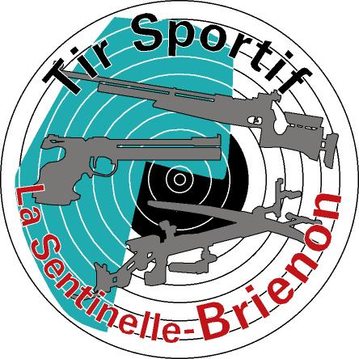
8 HEURES de BRIENON SUR ARMANCON
Et soutien Opération Octobre Rose
Le 19 Octobre 2025

Adresse : Complexe Sportif André Gibault – Rue André Gibault – 89210 Brienon sur Armançon
Le concours est ouvert à tous licenciés FFT selon le règlement ISSF
22 postes 10M cibles électroniques Quantum.
Inscription : feuille jointe - Attention : l’ordre de l’inscription sera l’ordre de passage.
Engagements :
Equipe de 2 tireurs dans la même discipline – pas forcément de la même catégorie, ni du même Club.
Frais d’engagements 50 € par équipe + 2 euros par tireur reversés à Octobre Rose (Le Club abondera
de 10% des bénéfices réalisés sur la compétition)
Récompenses:
Un lot et une coupe pour les vainqueurs de chaque discipline et les équipes de chaque discipline
Ainsi que le vainqueur de la Finale de chaque discipline.
1ère équipe : 30€ - 2ème équipe : 20€ - 3ème équipe : 10€
Individuel : 1er : 40€ - 2ème : 20€ - du 3ème au 10ème : 10€
Equipe Finaliste : 1er :30€ - 2ème :20€ - 3ème : 15€
Classements : individuel au cumul des 2 matchs et par équipe au cumul des 4 matchs en cas d’égalité
départage règle ISSF.
Horaires : le matin application du règlement ISSF en 60 coups de match.
Matin : Tireur A début du Match 9 h – Tireur B début du Match 10h50.
Après-midi gestion du temps libre - Tireur A à 12h45 puis Tireur B – fin du tir 15h45
Finale Spéciale Sentinelle : pour les 5 premières équipes carabiniers et les 5 premières équipes pistoliers, au cumul
des 4 matchs par équipe.
Lecture et remise des récompenses après la finale suivie d’un pot de l’amitié.
Restauration : Bar (sandwichs – croque-monsieur – crêpes) et boissons.
Tombola sous forme de jeu grattage avec de nombreux lots - 1 ticket sera offert à chaque compétiteur
TOUT RENSEIGNEMENT AU 06 34 20 68 56 OU AU (06 14 19 29 40 heures repas)
Email du Club : tirsportif.brienon89@gmail.com

